Муниципальное дошкольное образовательное автономное учреждение «Центр развития ребёнка – детский сад №56 «Надежда» г. Орска
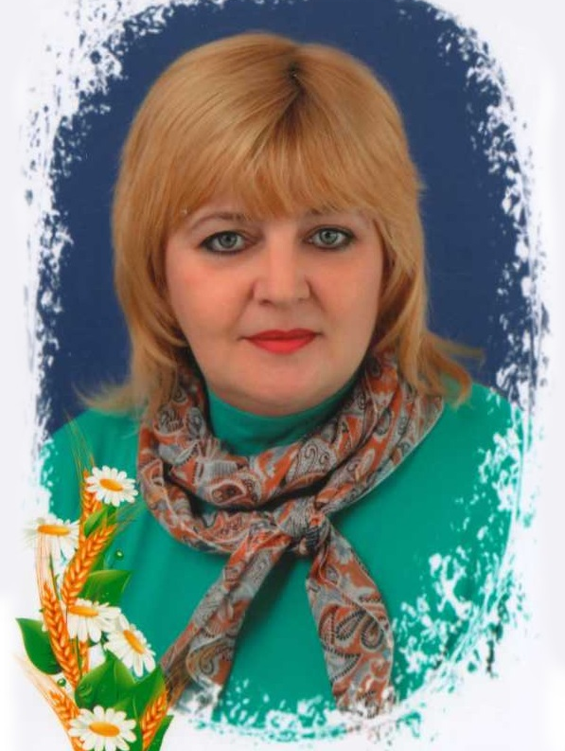
Памятка для родителей и педагогов в организации работы по ранней профориентации дошкольников

Подготовила:
Петрищева Наталья Николаевна
воспитатель высшей
квалификационной категории
В своей работе использую систему пяти пальцев, где: мизинец – задумка (что нужно сделать?), безымянный – материал (из чего делать?), средний – инструменты (чем делать?), указательный – порядок действий (как будем делать по порядку?) большой – результат!
КАК ЭТО РАБОТАЕТ ДЛЯ ВОСПИТАТЕЛЯ? (ПРИМЕР)
Задумка – научить детей играть в магазин «Хлеб». Материал – беседа, наглядные пособия, игрушки, экскурсия, презентация, рассказ родителя, худ. лит - ра: стихи, рассказы; настольные игры: лото, пазлы, домино и т.п. Инструменты – рисовальные принадлежности, тесто, цветная бумага и картон, ножницы, клей Порядок действий – рисование - ценников, этикеток; аппликация – вывеска для магазина, вырезывание денег; лепка – булочек, бубликов, пряников, батонов и т.п.
Результат – играем с детьми.
КАК ЭТО РАБОТАЕТ ДЛЯ ДЕТЕЙ? (ПРИМЕР)
Задумка – СРИ - продавец в магазине «ХЛЕБ»
Материал – вывеска для магазина, набор хлебных изделий: хлеб, печенье, булочки, сушки, баранки, пряники и т.п.
Инструменты – полочка для продукции, прилавок, весы, касса, деньги, одежда для продавца, сумки, корзины для покупателей, покупатели.
Порядок действий – ставим прилавок, весы, кассу, полку для продукции, раскладываем продукцию на полках, выбранный продавец (выбираем считалкой – это важно!) надевает спец. одежду, колпак, перчатки. МАГАЗИН ОТКРЫТ! Приглашаем покупателей.
Результат – играем! Все довольны!

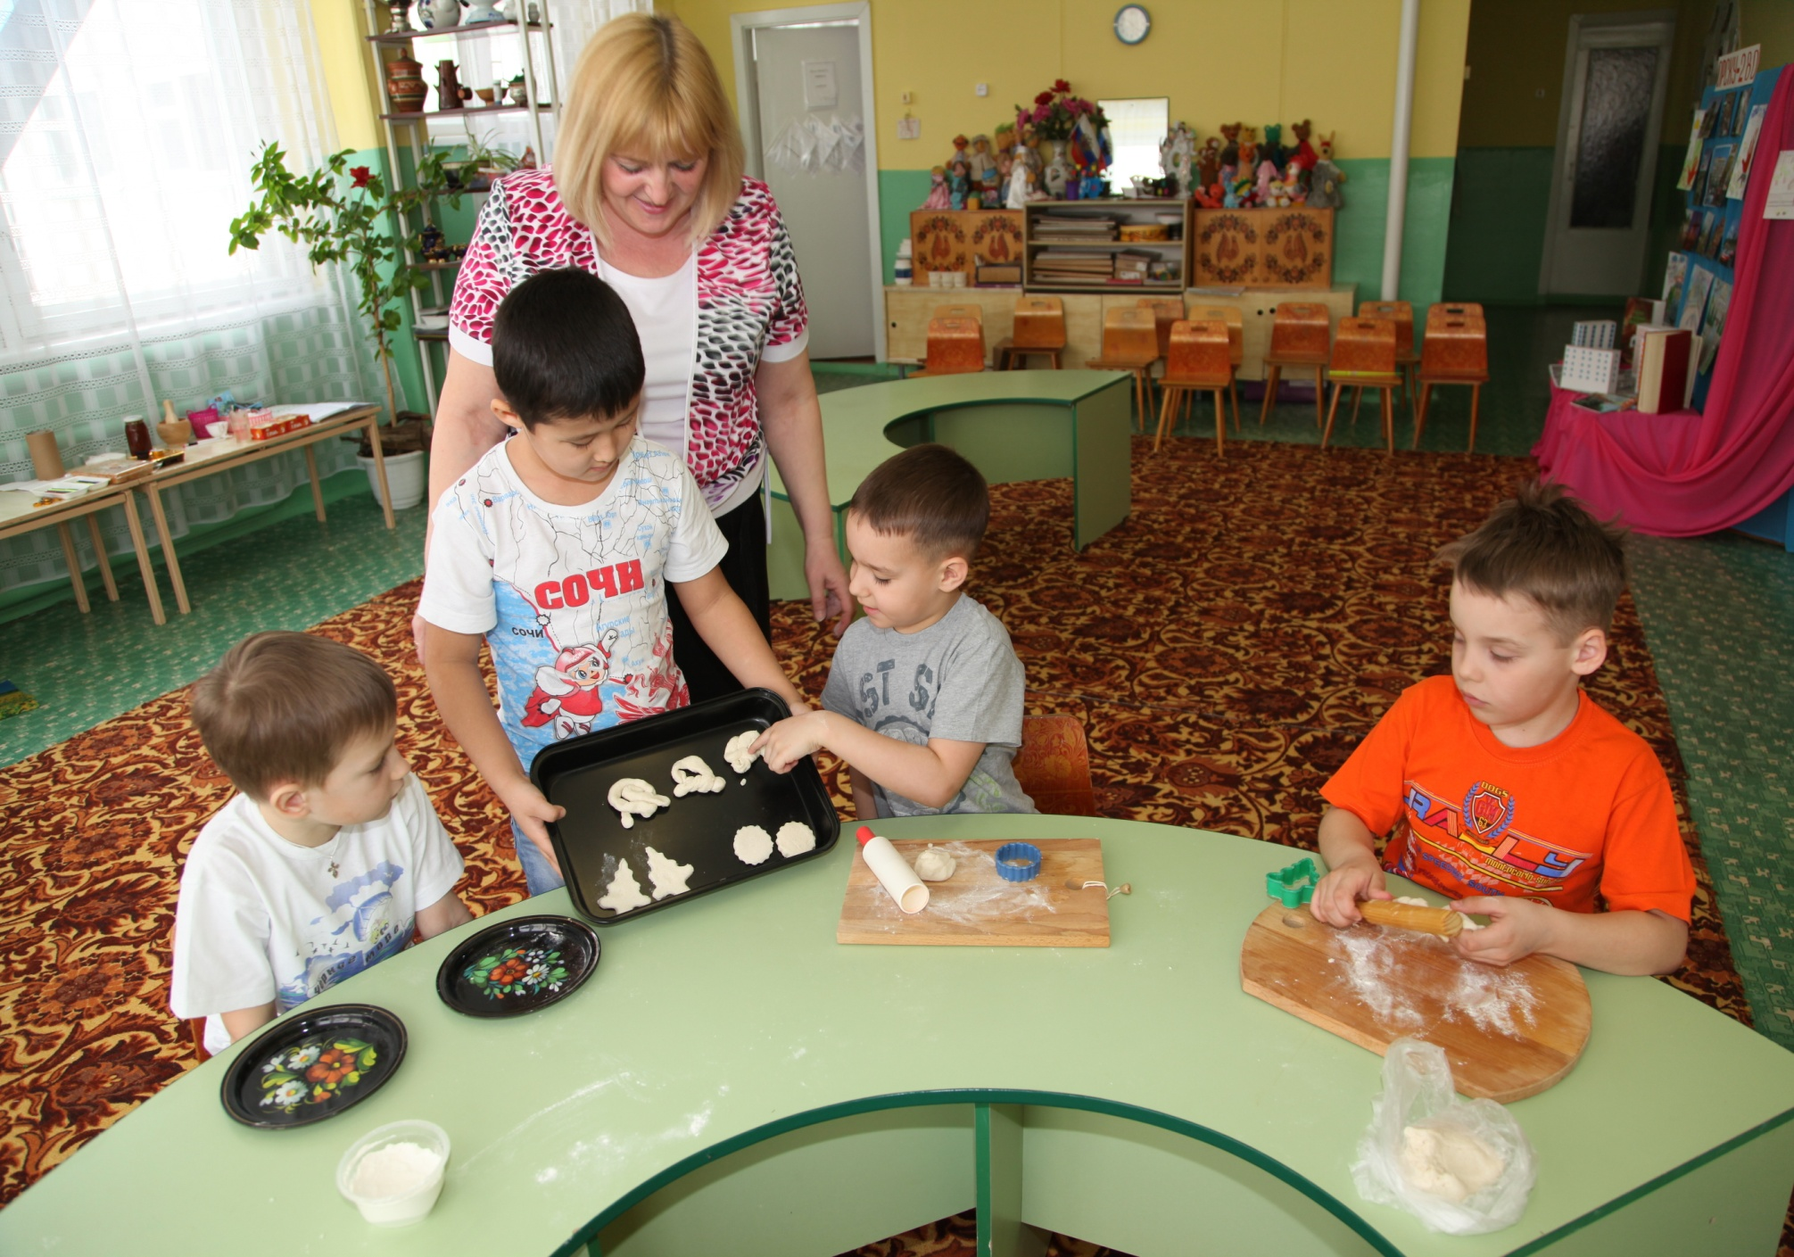 - лепим хлебные изделия для магазина
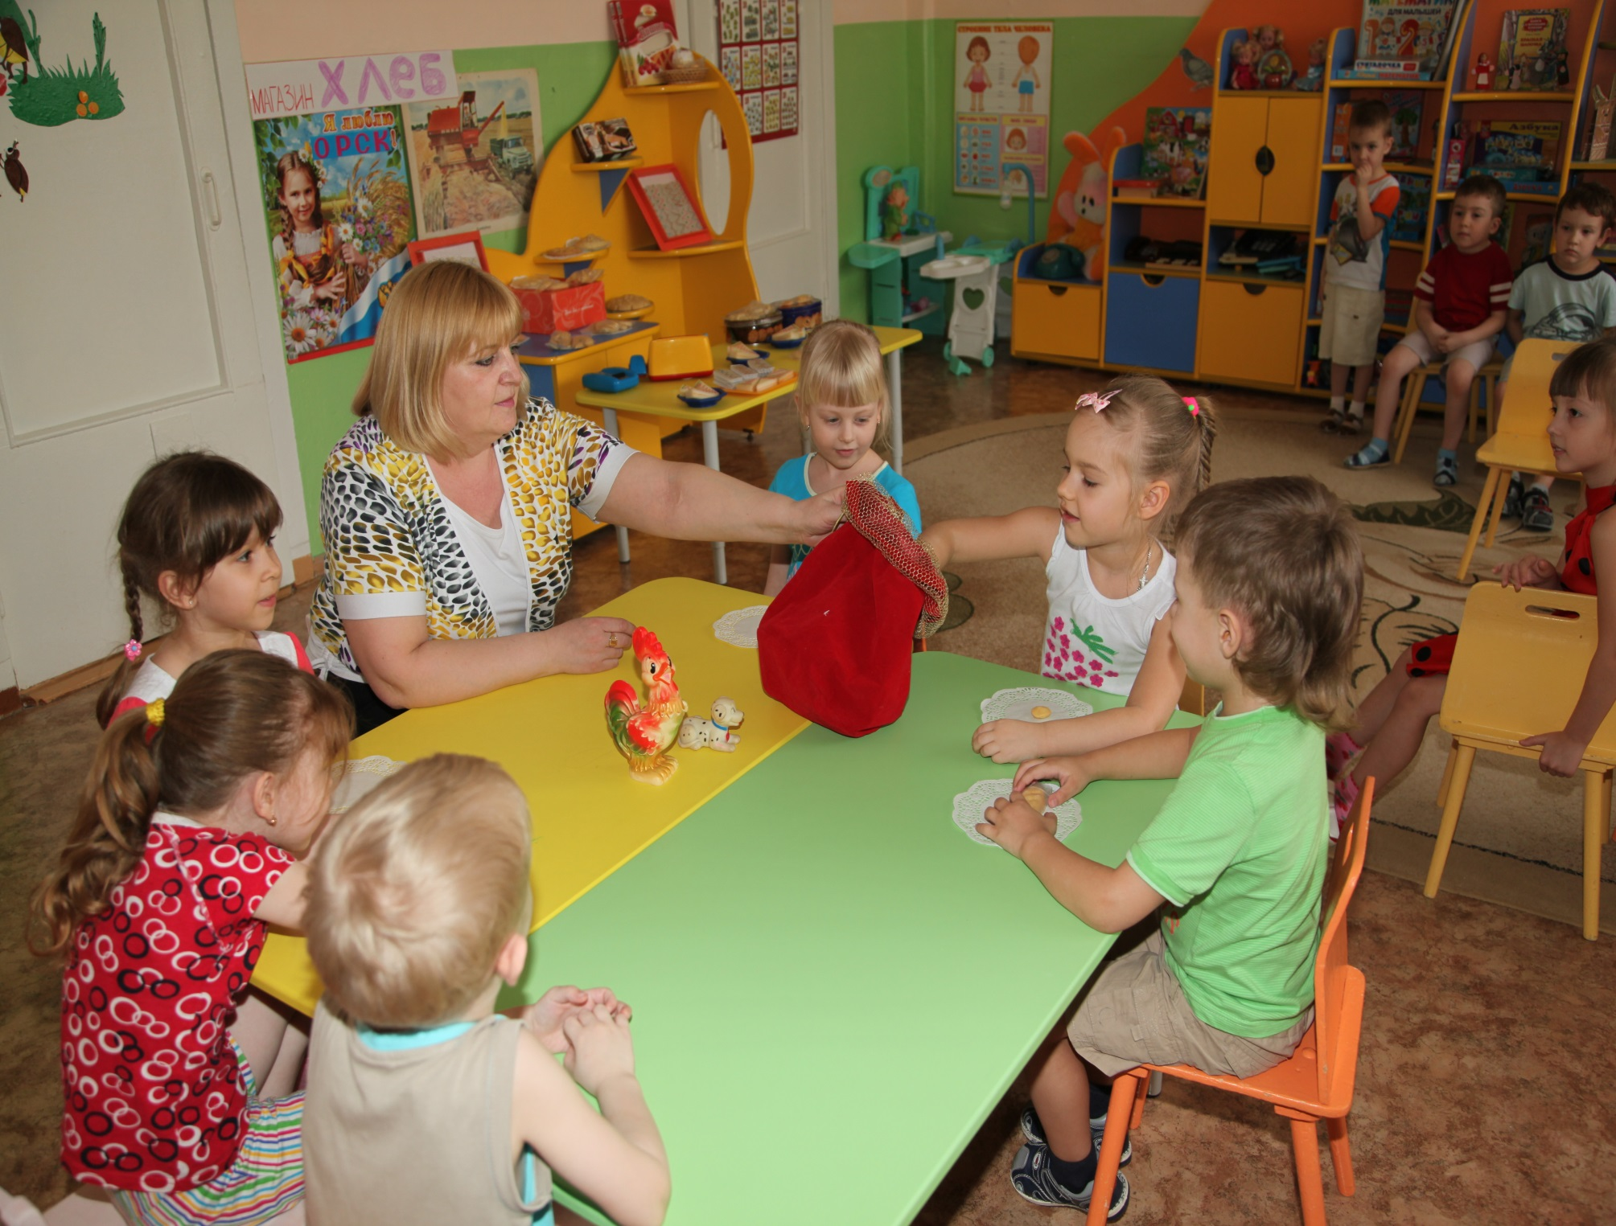 - дид. игра «Что хлеб, что ни хлеб?»
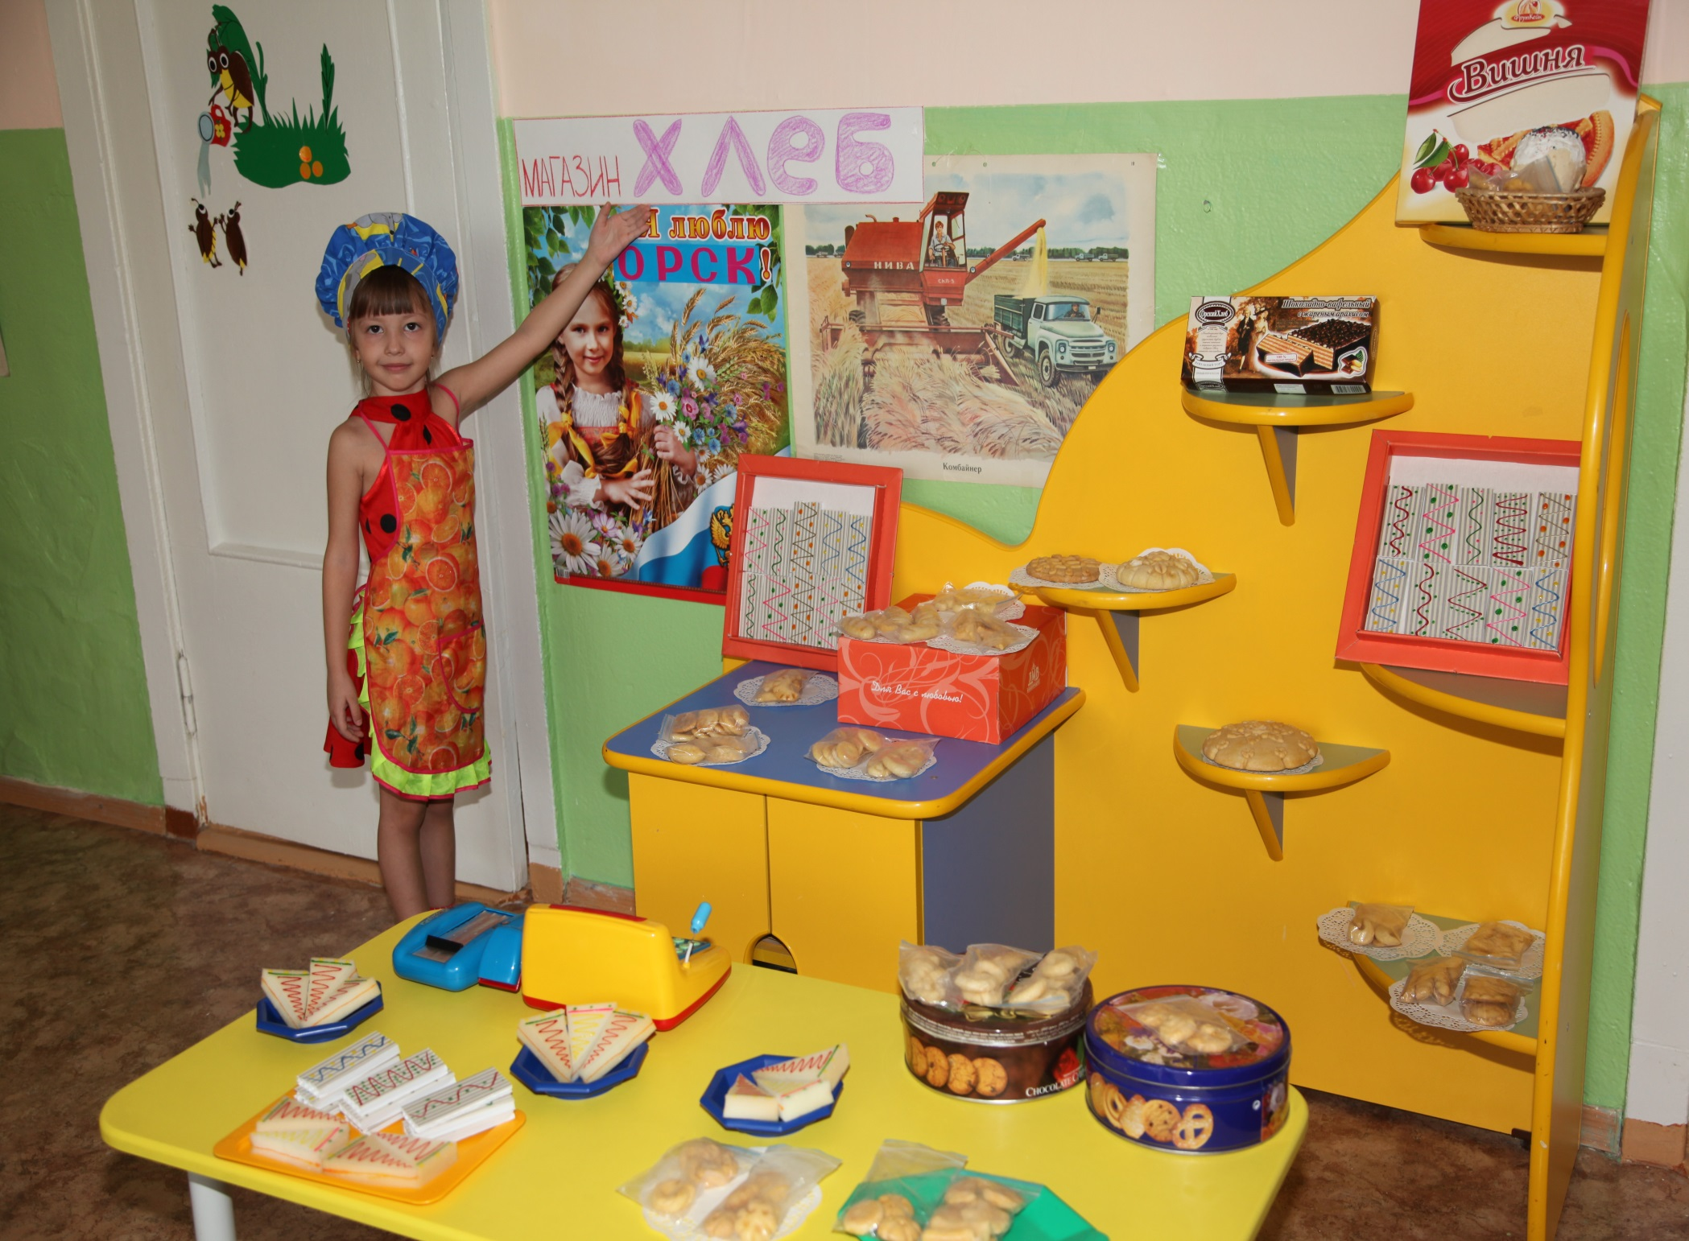 - вот наш магазин
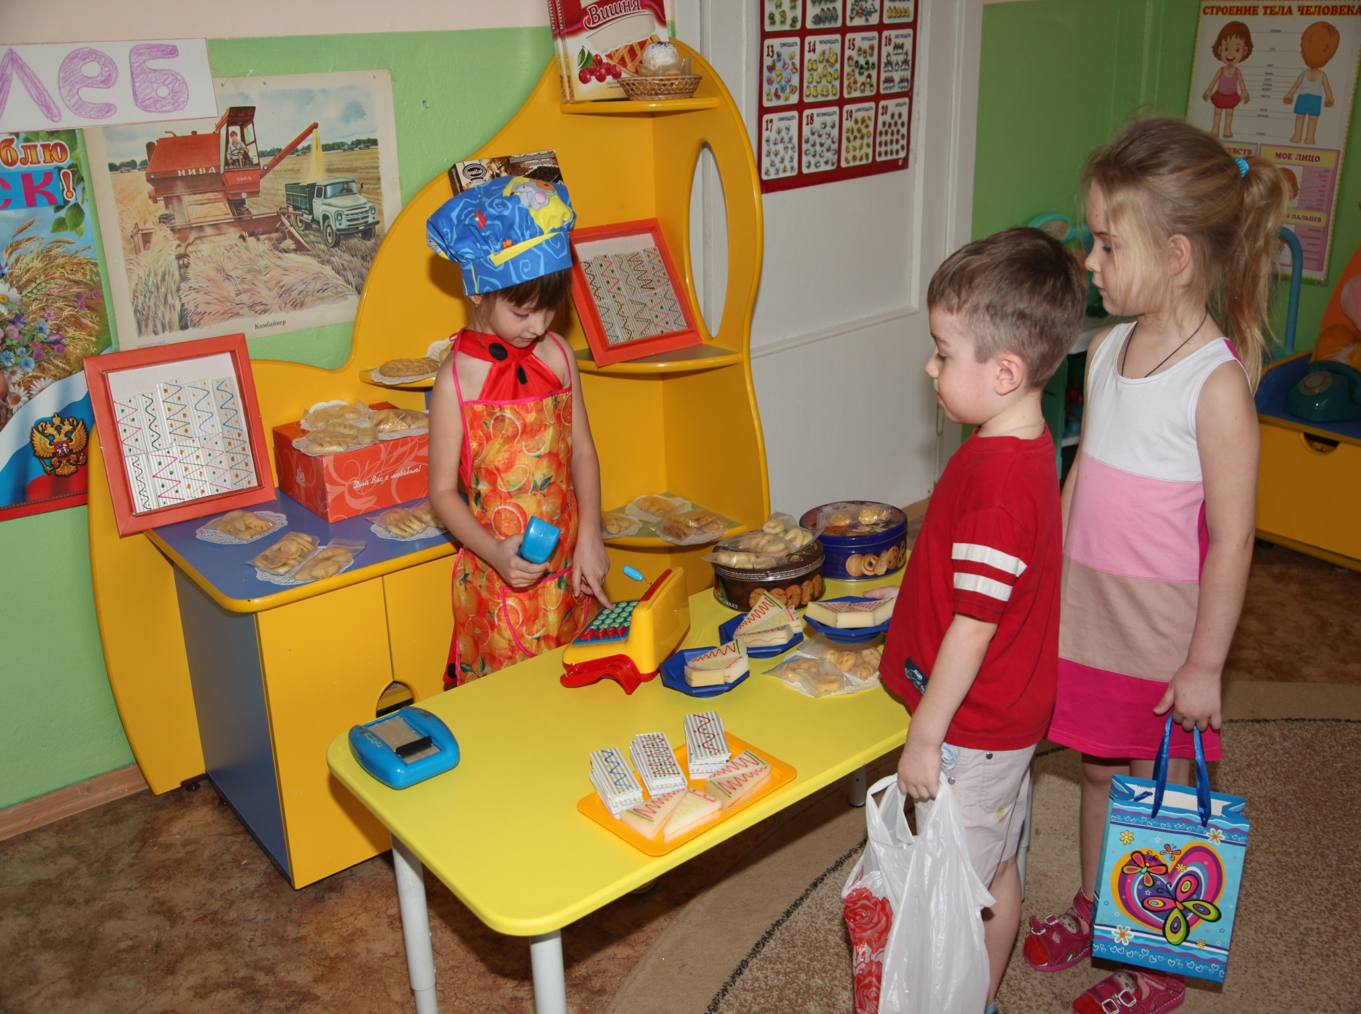 - я умею считать
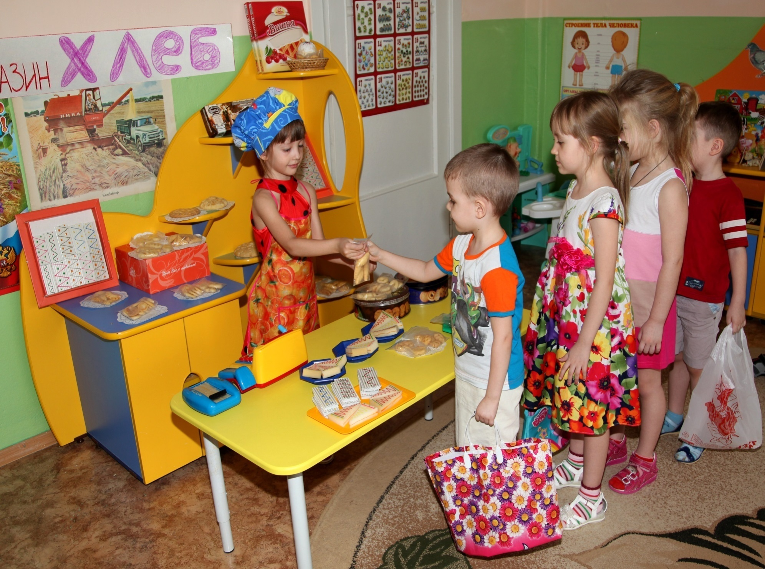 - возьмите сдачу

